MongoDB Tutorial

MongoDB je noSql baza podataka. MongoDB čuva podatke kao JSON dokumente.

MongoDB možete preuzeti na linku <https://www.mongodb.com/download-center?jmp=nav#community>, ali strogo vodite računa da vam se poklapaju verzije(64-bitni MongoDB ne radi na 32-bitnom windows sistemu).

Posle instalacije neophodno je postaviti putanju na kojoj MongoDB čuva svoje podatke. To se postiže tako što se u cmd-u vratite na koren particije i pokrenete komandu.

*md \data\db*

Možete i odrediti drugu putanju do foldera. To se postiže dodavanjem opcije –dbpath opcije

*"C:\Program Files\MongoDB\Server\3.4\bin\mongod.exe" --dbpath "d:\test\mongo db data"*

Za startovanje MongoDB-a potrebno je pokrenuti mongod.exe. Iz cmd-a se to vrši komandom

*"C:\Program Files\MongoDB\Server\3.4\bin\mongod.exe"*

U zavisnosti od sigurnosti sistema, windows može da izbaci bezbednosnu uzbunu za blokiranje mongod.exe sa komuniciranjem na mreži koja izgleda ovako.

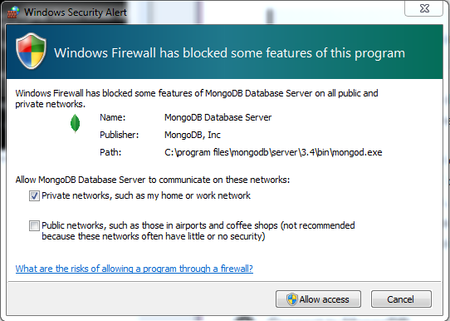

Svi korisnici treba da obeleže private networks i pritisnu allow access.

Ova komanda pokreće proces baze podataka. Ako u cmd-u stoji poruka “waiting for connctions“ znači da je proces mongod.exe uspešno pokrenut.

Za povezivanje na mongodb preko mongo.exe shell-a, otvorite još jedan cmd i pokrenite mongo.exe

*"C:\Program Files\MongoDB\Server\3.4\bin\mongo.exe*

Ako želite da isključite mongodb, pritisnite ctl + c u terminalu u kojem je pokrenut mongod.

Za listu komandi unesite db.help() i dobićete prikaza kao na slici.

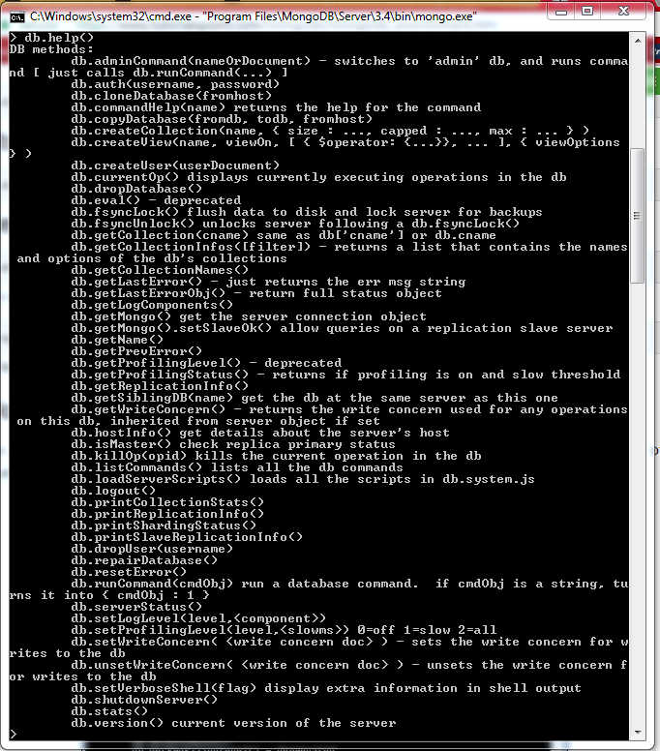

Osnovni port na kojem mongodb radi je 27017č

Za prikaz svih baza koristi se komanda

show dbs

Radi lakšeg korisćenja mongodb baze može se koristiti desktop aplikacija Robomongo, koju možete preuzeti na sledećem linku <https://robomongo.org/download>